Задание на 26.02.2021г.

Выполненное задание присылайте на электронную почту:
Mymbaewasweta@yandex.ru
Задание должно быть выполнено к следующей паре по расписанию!!!

Практическое занятие № 2
Тема: Отработка навыков техники частично механизированной сварки в защитном газе в нижнем положении стыковых швов
Цель работы:
- Закрепление теоретических знаний по теме.
- Формирование практических навыков техники сварки в нижнем положении стыковых швов
- Формирование общей (профессиональной) компетенции: осуществлять поиск и использование информации, необходимой для эффективного выполнения профессиональных задач, профессионального и личностного развития.
Студент должен знать:
- устройство сварочного и вспомогательного оборудования для частично механизированной сварки (наплавки) плавлением, назначение и условия работы контрольно-измерительных приборов, правила их эксплуатации и область применения;
Студент должен уметь:
- проверять работоспособность и исправность оборудования для частично механизированной сварки (наплавки) плавлением;
- настраивать сварочное оборудование для частично механизированной сварки (наплавки) плавлением;
Материально – техническое обеспечение:
- Описание практической работы.
- Карточки с заданием.
- Справочная литература.
Теоретические сведения:
Нижние швы являются наиболее удобными для сварки, так как в этом случае капли электродного металла под действием собственного веса легко переходят в сварочную ванну и жидкий металл не вытекает из нее. Кроме того, наблюдение за сваркой при нижнем положении шва более удобно.
Рис.1 типы разделки кромок стыковых швов.
При выполнении стыковых швов сварку ведут в четырех направлениях: слева направо, справа налево, на себя, от себя.
Наклон сварочной горелки 15° -25° от вертикали, и электрод в процессе сварки лежит в одной плоскости с металлом.
Техника манипулирования горелкой. Во время сварки сварщик сообщает сварочной горелке движение в трех направлениях.
Первое движение - поступательное по направлению оси электрода, для поддержания необходимой длины дуги L_{Д}, которая должна быть 1,5-4мм.
Второе движение - вдоль оси валика для образования сварного шва. Скорость движения горелки зависит от величины тока, диаметра сварочной проволоки, типа и пространственного положения, в котором выполняется шов. Правильно выбранная скорость перемещения горелки вдоль оси шва обеспечивает требуемую форму и качество сварного шва. При большой скорости перемещения горелки основной металл не успевает проплавляться, вследствие чего образуется непровар. Недостаточная скорость перемещения горелкой приводит к перегреву и прожогу (сквозное проплавление) металла, а также снижает качество и производительность сварки. Правильно выбранная скорость продольного движения вдоль оси шва позволяет получить его ширину не более 6мм при толщине металла 4-6мм
Сварной шов, образованный в результате первого и второго движения электрода, называют ниточным. Его применяют при сварке металла небольшой толщины, при наплавочных работах и подварке подрезов.
Третье движение - колебание сварочной горелкой поперек шва для образования уширенного валика, который применяют чаще, чем ниточный. Для образования уширенного валика горелке сообщают поперечные колебательные движения чаще всего с постоянной частотой и амплитудой, совмещенные с поступательным движением горелки вдоль оси подготовленного под сварку соединения и оси горелки. На рис. 2 показаны поперечные колебания, описываемые концом горелки. В процессе колебания горелки середину пути проходят быстро, задерживая горелку по краям. Такое изменение скорости колебания горелки обеспечивает лучший провар по краям. Ширина валика не должна быть более 3-4 диаметров сварочной проволоки, что соответствует ГОСТ и технологии сварки. При выполнении более широких валиков в результате охлаждения сварного шва возможно образование дефектов.
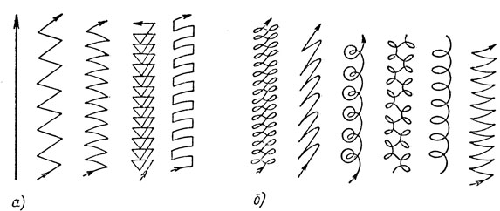
Рис. 2. Техника манипулирования горелкой при выполнении ниточного валика (а) и уширенных валиков (б)
Поперечные движения по ломаной линии часто применяют для получения наплавочных валиков, при сварке листов встык без скоса кромок в нижнем положении и в тех случаях, когда нет возможности прожога свариваемой детали.
Движения полумесяцем, обращенным концами к наплавленному шву, применяют для стыковых швов со скосом кромок и для угловых швов с катетом менее 6 мм, выполняемыми в любом пространственном положении. Движения треугольником выполняют при сварке угловых швов с катетами шва более 6 мм и стыковых со скосом кромок в любом пространственном положении. В этом случае достигается хороший провар корня и удовлетворительное формирование шва.
Петлеобразные движения применяют в случаях, требующих большого прогрева металла по краям шва, главным образом при сварке листов из высоколегированных сталей.
Обычно сварку выполняют вертикально расположенной горелкой или при ее наклоне относительно шва, углом вперед или назад (рис. 3). При сварке углом назад обеспечивается более полный провар и меньшая ширина шва.
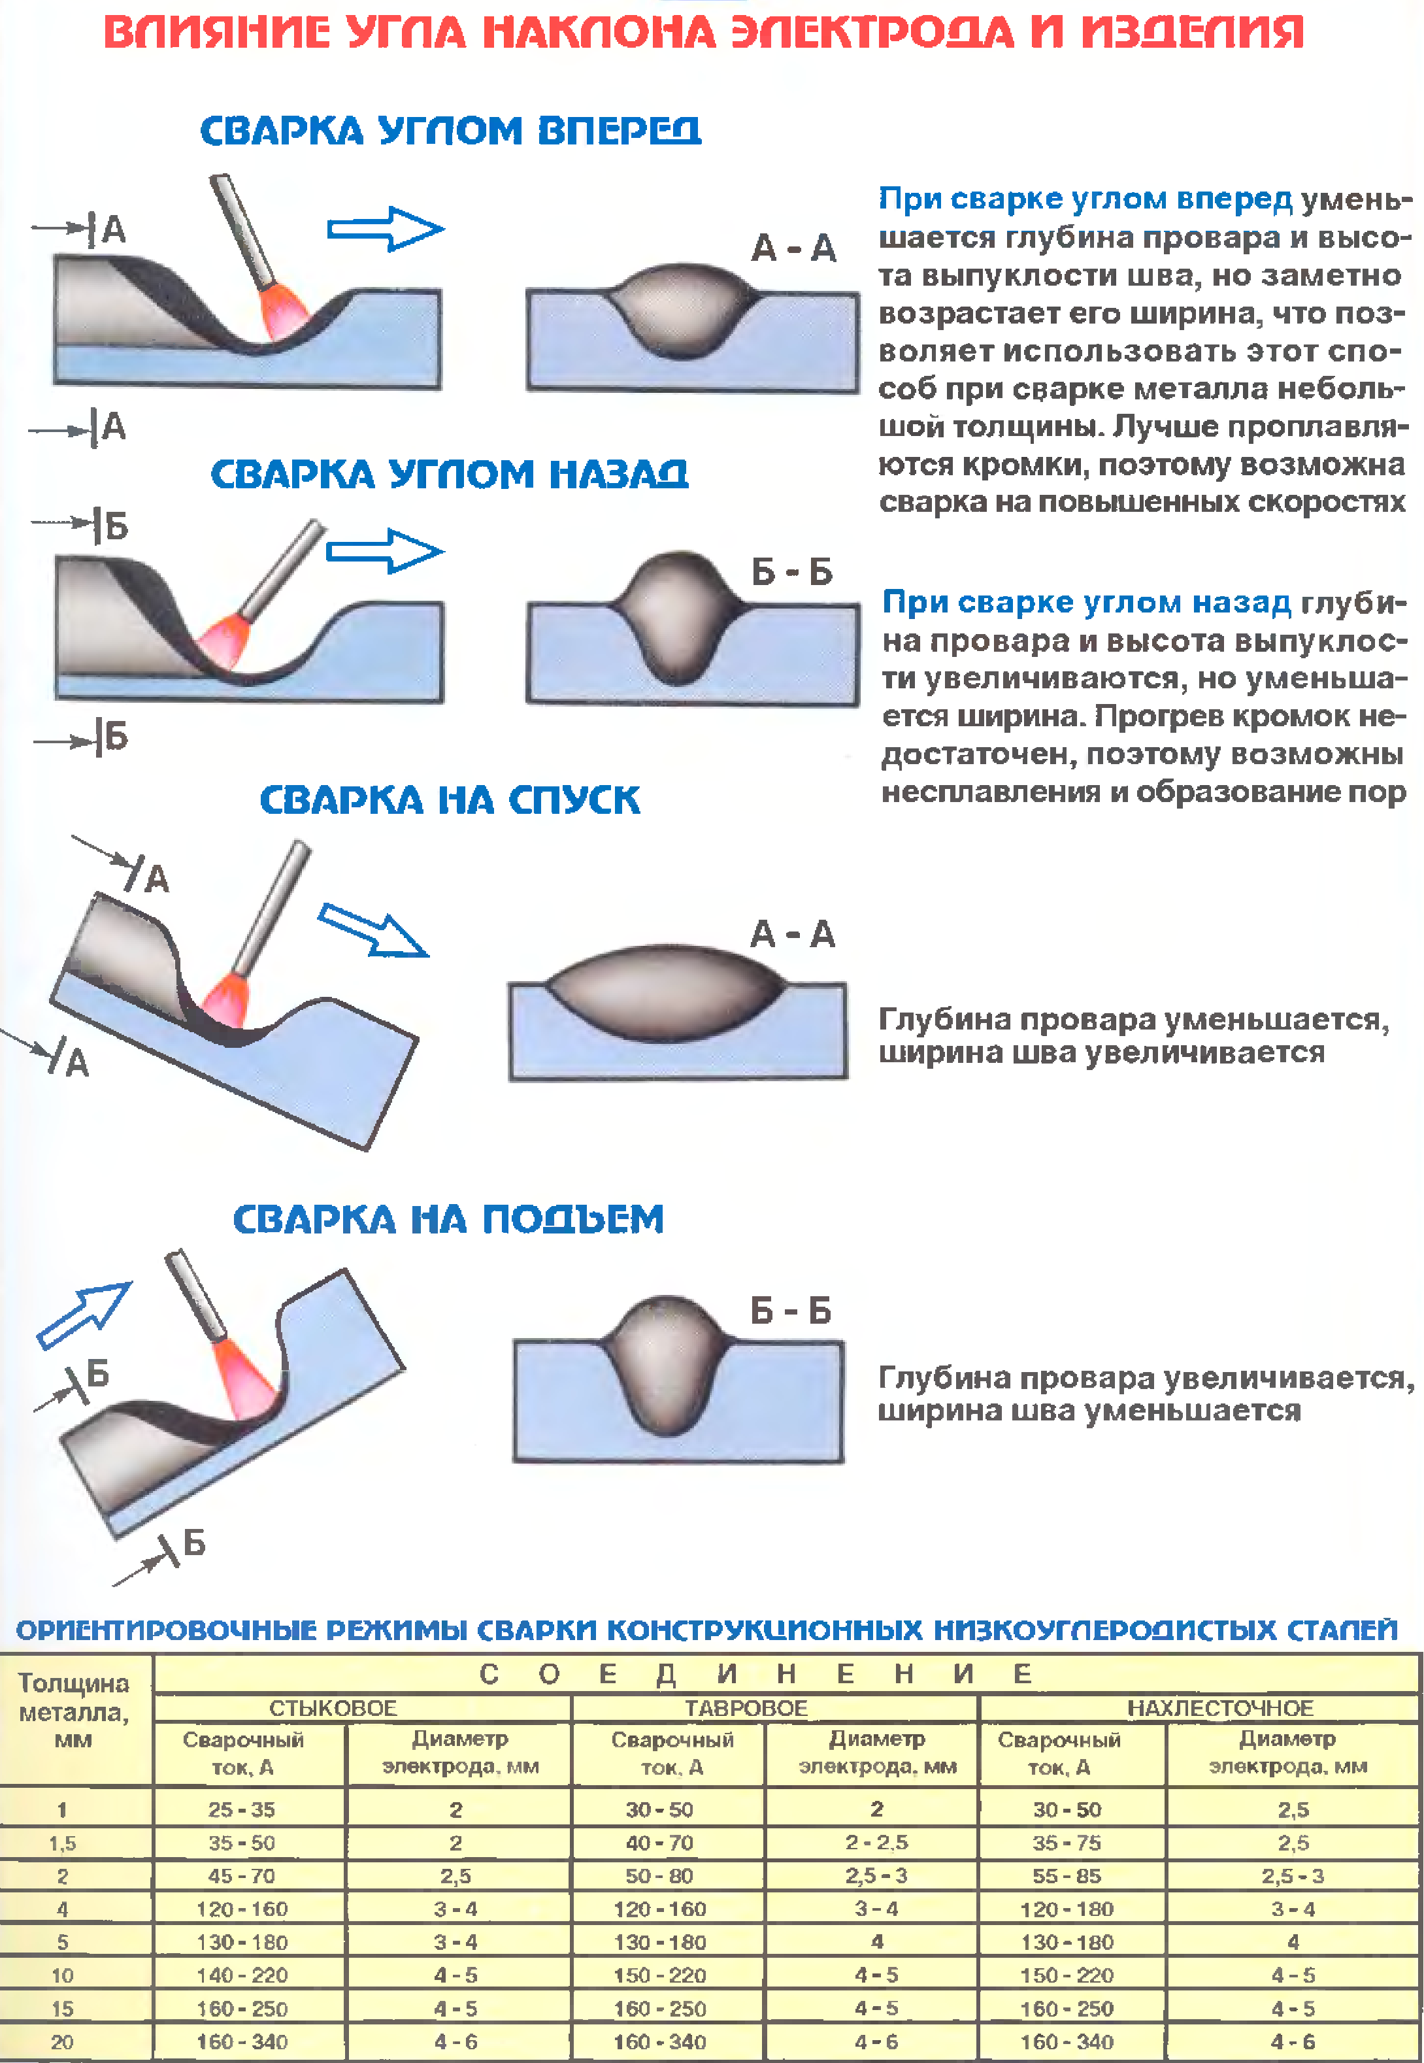
Рис.3 Положение сварочной горелки при сварке: а - вертикальное, б - углом вперед, в - углом назад (стрелкой показано направление сварки), г - выполнение первого слоя при сварке стыкового соединения, имеющего разделку кромок
Величина поперечного колебания сварочной горелки позволяет существенно изменять глубину провара и ширину шва.
Порядок выполнения работы:
- Ознакомьтесь с теоретическим материалом.
- Выполните задание по карточке:
А) выберите разделку кромок,
Б) укажите ширину и высоту валика сварного шва;
В) выберите способы манипулирования электродом при выполнении сварного шва, зарисуйте все выбранные вами способы.
- Рассчитайте скорость сварки.
- Заполните таблицу.
- Составьте отчет
Таблица1
Исходные данные |  |  | Тип разделки кромок | Эскиз сварного шва | Эскизы техники  манипулирова  ния  электродом | Скорость сварки, м/ч
Толщина металла,  мм | Длина сварного шва, мм | Время сварки,  мин
3 | 300 | 2,5
6 | 400 | 6
10 | 400 | 8,5

Содержание отчета
Отчет должен содержать:
- Тему и цель работы.
- Описание каждого выполненного вами способа техники сварки.
- Ответы на контрольные вопросы.
Контрольные вопросы:
- Укажите какой толщины металл можно сваривать без разделки кромок?
- Поясните, при каком способе сварки глубина провара увеличится, а ширина шва уменьшится?
- Поясните, от чего зависит ширина валика стыкового шва?
- Поясните, при каком наклоне электрода будет лучшее проплавление сварного шва?
Список литературы:
Основные источники:
1 Специальные способы сварки и резки: уч. пособие для студентов учреждений СПО/М.Д. Банов, В.В. Масаков, Н.П. Плюснина. – М.; ИЦ «Академия», 2014 – 208 с
2 Овчинников В.В. Электросварщик ручной сварки (дуговая сварка в защитных газах): Учеб.пособие /В.В. Овчинников. - М.: ИЦ «Академия», 2012. – 64 с.
Дополнительные источники:
Маслов В.И. Сварочные работы: Учебник для СПО. – 13 –е изд., стер. - М.: Академия, 2017. – 288 с.
Овчинников В.В. Сварка и резка деталей из различных сталей, цветных металлов и их сплавов, чугунов во всех пространственных положениях: учебник для СПО. – 3-е изд., стер. – М.: Академия, 2017. – 304 с.

